
市本级公共租赁房配套用房
管 理 规 定

杭州市安居房产租赁集团有限公司

目 录

前 言 ……………………………………………………2
装修管理规定……………………………………………3
日常经营管理规定………………………………………6
消防安全管理规定………………………………………7
附件1 配套用房装修申请表 ………………………8
附件2 整改通知书 ……………………………………9
附件3 治安消防安全责任书 …………………………10
承诺书……………………………………………………13

前 言

杭州市安居房产租赁集团有限公司主要负责杭州市市本级公共租赁房等保障性住房的建设与管理，致力于打造“全国领先、全省示范”的保障性住房标杆。
租赁房公司对每一个自建公租房项目均规划了成熟的商业配套。结合公租房保障人群特点，公租房商业配套定位为“惠民、便捷”，满足住户日常生活所需，不断提升住户生活品质，创建宜居社区。为了规范公租房配套用房的管理，维护租赁双方合法权益，营造统一美观、舒适休闲、遵纪守法、良性竞争的商业环境，特制定本规定。
若本规定条款与政府相关法规不同，以政府法规为准。

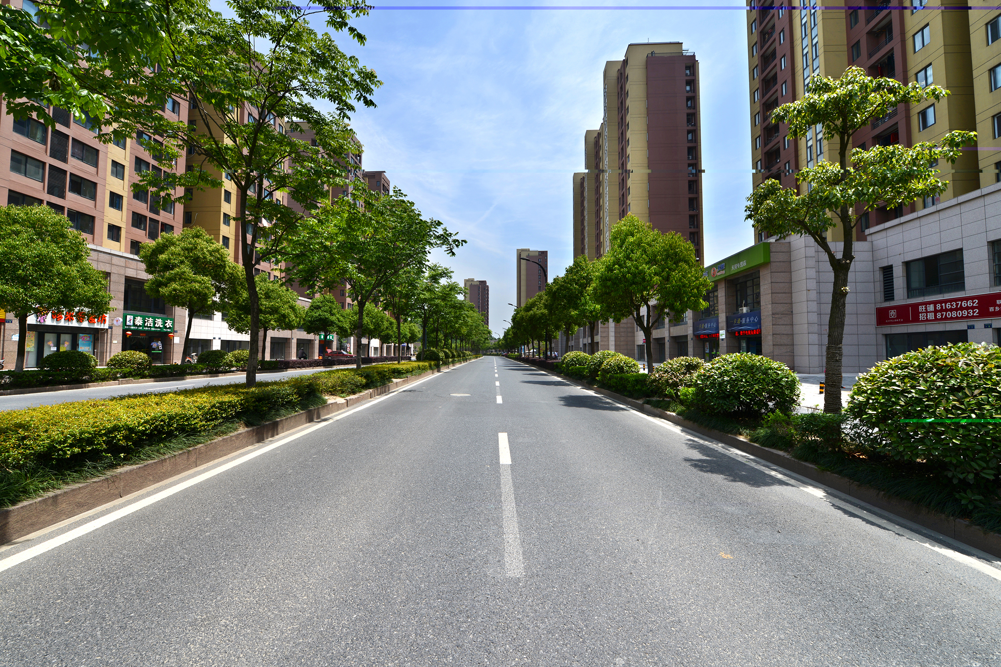

装修管理规定

一、房屋装修申请
● 房屋装修申请材料：
1.公租房配套用房装修审批表（附件1）；
2.装修方案；
3.装修设计图（包括钻孔、打洞、空调室外机等施工位置示意图）；
4.装修施工图；
5.特殊业态须提供政府相关行政主管部门书面审批(如大型餐饮店、网咖、酒店、诊所等)。
该申请经租赁房公司审核同意后，承租人须向小区物业管理公司报备方可实施装修。
● 店招装修申请材料:
1.店招效果图；
2.店招的样式、色彩、尺寸和安装位置的详细说明。
该申请须到属地城管大队报备，并经租赁房公司审核同意后方可制作、安装，未经批准不得擅自设置灯箱和广告牌。
二、装修方案变更申请
装修方案变更须按照本规定第一条“房屋装修申请”的要求，重新进行装修申请。
三、装修工程验收
装修完毕，承租人取得消防、质监、卫生等相关部门的验收通过后，通知租赁房公司进行验收。对违规装修行为，租赁房公司将下发《整改通知书》(附件2)，承租人须按要求限期整改。若承租人未按要求履行整改责任，租赁房公司将按照《房屋租赁合同》第十三条“违约行为处理办法”的相关条款执行。
四、装修管理细则
1.装修施工原则
承租人对聘请的装修施工单位及雇员的行为负责，严禁使用国家明令淘汰的装修材料和设备。因装修不当造成雇员或第三方伤害、对房屋设施设备造成损坏、造成日后经营安全隐患等情况的，由承租人承担经济和法律责任。
2.装修施工注意事项：
（1）装修施工时间：上午8：00—12：00
下午13：30—20：00
（2）“配套用房装修申请表”、相关许可证明及装修单位编制的“工程进度表”须张贴于户门，便于物业管理公司监督检查。
（3）施工人员不得在小区内随意游荡、喧哗，或进入小区公共休闲场所。
（4）装修单位应安装简易坐便器，施工人员不得在小区内随地便溺。
（5）施工人员不得在小区内留宿，特殊情况须向物业管理公司申请，并出示暂住证。
（6）严格遵守物业管理公司关于车辆停放、物品堆放等相关规定，服从现场安排。
（7）承租人须确保室内排水管道、电线和网络线路等公用设施的正常使用，切勿封堵或遮挡维修活门和渠道盖，以免影响检查和维护维修。
（8）尽可能降低装修施工噪音和扬尘，防止环境污染。
（9）装修中涉及防水层改动的，须按照防水标准制定施工方案，并做好闭水试验。
3.装修垃圾处理
装修前须按环卫部门的规定交纳装修垃圾清运费（或由物业管理公司代收）。装修垃圾必须袋装，扎紧袋口，防止渗漏，在清运时间内搬至物业管理公司指定地点，非清运时间一律放于室内，不得在公共场所随意堆放。
4.禁止以下违规装修行为：
（1）未经同意擅自开工、超越装修许可或审批范围施工的行为。
（2）装修行为影响公用设施设备或公共部位的正常使用，妨碍其他商户经营或住户生活。
（3）未经同意变动装修方案，改动建筑主体结构。
（4）损坏原有节能设施，降低节能效果。
（5）擅自搭建建筑物、构筑物。
（6）改变外立面石材、门窗、壁灯、廊道地面材质及颜色。
（7）未经备案改变店招样式、色彩、尺寸和安装位置。
（8）改变配套用房周边景观效果。
（9）未经备案安装帘卷门、防盗窗。
（10）将垃圾或装修材料等倒入下水管道，造成相邻房屋管道堵塞、渗漏、停水停电、物品毁坏等。
（11）其他影响园区和该房屋统一美观性或建筑结构及使用安全性的行为。

日常经营管理规定

1.承租人应遵守国家的有关法律法规文明经营，所有商品或服务须明码实价，不得出售假冒伪劣商品及国家明令禁止公开出售的商品，严禁强买强卖。
2.经营活动范围不得超出租赁房屋。
3.不得在室内饲养动物（取得允许售买动物、宠物合法资格的除外）。
4.不得在厨房以外的位置使用电炉、电饭煲及热水器。
5.配套用房内部及门前公共区域的保洁工作由承租人负责;其余公共区域的保洁工作由物业管理公司负责。
6.配套用房范围以外不得擅自堆放物品，做好垃圾分类，并投放至对应的垃圾堆放点或委托当地环卫所代为处理，垃圾桶的购置与垃圾清运费由承租人承担。
7.承租人应加强防盗措施，结束营业后锁好铺门、柜锁。租赁房公司不承担配套用房内财物的保管和保卫责任。
8.承租人须自行办理营业所涉及的证件（照），并将《营业执照》、《税务登记证》、《食品卫生许可证》等相关证件挂在明显位置以备待查。
9.承租人与雇员发生的任何纠纷或争议，由承租人自行解决。如承租人的雇员违反法律法规或小区物业管理规定，对公共利益或他人合法权益造成损害，须向受损方赔偿损失，并由承租人承担连带责任。
10.货品规定进、出时间：上午8：00-12：00
下午14：00-21：00
其余时间只可进行无噪音式进出货。
11.承租人须按租赁房公司的指定位置进行进、出货交接，不得堵塞公共通道或对他人造成滋扰。进、出货过程中须做保护措施，避免损坏公共设施设备，所经地面要铺设隔离层，避免污染或损坏地面。

消防安全管理规定

1.承租人须按配套用房实际面积配备一定数量的ABC干粉灭火器，以及盛水器皿。
配置标准：100㎡以下配置2-3支2公斤灭火器
100㎡以上每100㎡配2只4公斤灭火器
2.配套用房设置的一切消防设施设备不得随意挪动，或在非火警情况下启用。
3.不得占用、堵塞和遮掩配套用房范围内的一切消防设施设备、消防标记、安全门、疏散通道。
4.装修时房屋内不得使用明火、电炉或其他大功率电器，不得进行焊接作业。如确需动用明火，应提前到物业管理公司办理动火证。
5.不得高空抛物，防止窗玻璃等物品坠落，伤及他人。
6.进入施工现场应佩戴安全帽，攀高时应使用稳固的制式梯子并有专人保护，不得穿拖鞋施工，严防人员高处坠落。
7.请勿将室内开关箱移位或改变进户总线，所有电线铺设应采用护套管，切勿直埋。
8.各电气回路所负担的电器总容量不得超过此回路的限定容量。如需增大供电容量，承租人须到电力部门办理扩容手续，经核准后，由电力部门施工并报物业管理公司备案。
9.装修前，应对门、窗、玻璃、烟感、温感、喷淋头、消防栓及其他消防器材等设施设备作适当保护，以免在装修中损坏。
10.不得存放易燃、易爆、有毒等危险违禁品。
11.对有安全隐患的摆设及布置须设立明显标志。

附件1 公租房配套用房装修审批表
……………………………………………………………………………………………………………………………………………
…
…

项目名称: 装修编号：
申 请 人 |  | 配套用房位置 |  |  |  | 联系电话
施工单位 |  | 负 责 人 |  |  |  | 联系电话
申请时间 | 年 月 日 |  |  | 消防设施是否改动 |  |  | 是 □  否 □
装修时间 | 年 月 日 |  |  |  |  |  | 是 □  否 □
装修设计资料 | 装修设计图 有□ 否□ |  |  | 店招资料 |  | 店招效果图 有□ 否□
店招内容
合同约定业态 |  |  | 实际经营业态
装修内容
以上内容已经本人认可。
本人已领取《公租房项目配套用房管理规定》，并承诺严格遵守。
本人承诺会根据相关规定至消防、城管、属地房产监察等相关部门进行审批。
本人承诺会至物业公司办理装修登记手续。

申请人签字： （盖章） 年 月 日
租赁房公司审批  公 | 盖章
租赁房公司审批  公 | 审批时间： 年 月 日
注：⑴此表一式四份，租赁房公司两份，承租人、物业服务公司各执一份。
⑵本工程装修及店招方案由申请人按规定至消防、城管、属地房产监察等相关部门审批。

附件2
___________整改通知书

编号：
商店负责人 ：
根据配套用房日常管理规定，我公司于 年 月 日对您的经营场所进行了例行 监督检查，发现存在下列违反有关规定的问题：

现要求您须参照如下标准进行限期整改：

责成您在收到此通知书后 日内整改完毕，并书面反馈我公司。我公司将对整改情况进行复查。

杭州市安居房产租赁集团有限公司

接收人签字： 年 月 日

杭州市安居房产租赁集团有限公司：
我店已于 年 月 日将贵公司整改通知书所列问题整改完毕，敬请复查。
商店负责人：

附件3

市本级公租房项目配套配套用房

治
安
消
防
安
全
责
任
书

治安消防安全责任书

甲方：杭州市安居房产租赁集团有限公司 （出租方）
乙方： （承租方）

为落实房屋等资产的租赁（使用）双方治安消防责任，根据《中华人民共和国消防法》、《中华人民共和国治安管理处罚条例》和《浙江省消防管理条例》等法律法规的规定，遵循“防火、防盗，安全第一”的原则，甲方与乙方签订本治安消防责任书，进一步明确双方的治安消防安全责任。为保障双方的合法权益，确保租赁房屋 及乙方的人身和财产安全，防止侵犯他人的人身财产安全，甲、乙双方签订治安消防安全责任如下：
一、乙方为治安消防安全责任人，承担治安消防安全责任；甲方为治安消防安全监督人，承担治安消防安全监督责任。
二、乙方治安消防安全责任
1.认真学习、贯彻、执行《中华人民共和国消防法》、《中华人民共和国治安管理处罚条例》、《浙江省消防管理条例》和地方颁布的其他消防法规。根据国家《建筑灭火器配置设计规范》要求，配置必要的消防灭火器材，自觉申办相关消防安全合格证照，申办面积必须与承租面积相同。
2.建立健全承租（使用）房屋的治安消防安全制度和措施，制定治安消防安全岗位责任制，确定防火安全重点部位，并落实安全管理措施，责任到人，向甲方提供紧急联系电话和联系人，以备发生紧急情况下使用。
3.自觉接受并配合甲方对其承租（使用）的房屋的治安、消防安全工作进行监督检查。
4.离开承租（使用）的房屋时应切断屋内电源，禁止使用电炉、电加热器等大功率电器设备。
5.不得在承租（使用）的区域内存放易燃、易爆等危险物品和有毒有害物品。未经甲方同意，不得擅自改变房屋使用功能和结构。
6.保护好承租（使用）房屋内的消防设备、设施，确保公共场所的消防设备、设施完好，消防通道畅通。
7.不得让未成年人在承租（使用）的房屋单独居住，不得留宿其他人在承租（使用）的房屋内过夜。
8.不得在承租（使用）的房屋喧哗、打闹，与其他商户发生纠纷应妥善处理，必要时及时报告甲方协助处理。
9.加强必要的防盗措施，如发生刑事、治安事件，应保护现场，及时向公安机关报案并协助调查，同时向甲方通报。
三、甲方治安消防安全监督职责
1.向乙方传达政府相关主管部门及甲方上级主管部门的指示及规定。
2.经事先通知甲方可对乙方承租（使用）的区域内进行治安消防安全检查。如发现乙方承租（使用）的区域内存有消防安全隐患，有权及时督促乙方进行整改。在任何时候，如遇火灾等紧急情况，甲方有权不经通知而进入乙方承租（使用）的区域内采取合理的方式进行灭火，且不承担因灭火过程中应急处置而对乙方造成的损失。
3.配合公安机关、国家安全机关及其他执法机关对违法犯罪案件进行调查取证等工作。
四、其他
1.甲、乙双方认可该责任书中的相关条款，保证自觉遵守，如有违反，愿各自承担因此而造成的相关经济责任和法律责任。
2.此责任书未尽事宜或因国家及省、市有关法律、法规发生变更，按生效后的法律法规执行。甲、乙双方也可经书面协商修改责任内容。
3.此责任书经双方签字或盖章之日起生效，有效期为乙方承租（使用）期内。
4.此责任书一式二份，甲、乙双方各执一份。

甲方（盖章）： 乙方（盖章）

本责任书签订时间： 年 月 日

承诺书

本承租人承诺：已认真阅读《市本级公共租赁房配套用房管理规定》，认可该规定中的相关条款，保证自觉遵守，如有违反，愿承担相关经济责任和法律责任。

承租人（签字、盖章）
年 月 日

